西阆苑大二班班级动态
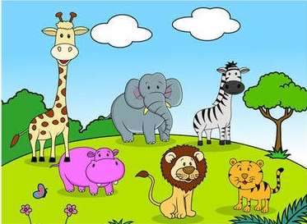
喜欢动物是幼儿的天性，每位幼儿都有自己最喜欢的动物。 2025.12.9
阶段课程四：动物大派对
关键活动：动物王国 濒危动物 灭绝动物

【01 来园篇】
本班共25人，今日实际来园23人，缺2人：蒋景昱、陈生冉、杨梓熠、杨梓煜在家休息。
今日早点：鲜牛奶、饼干、坚果拼盘。
进入大班后，小朋友们更加认识到了签到的重要性。晨间来园时，他们会用自己喜欢的方式在签到本上记录下自己来园的足迹，这也是体现大班哥哥姐姐能干的一种表现。一起来看一看吧！
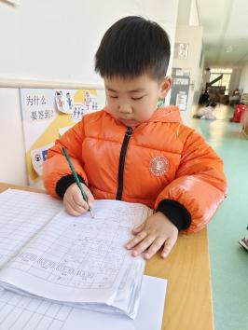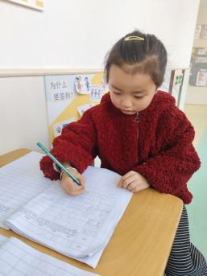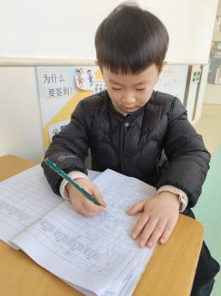

【02 区域篇】
区域游戏时间到了，小朋友们自主进入喜欢的区域游戏。一起来看看他们都选择了哪些区域开展了哪些游戏吧！
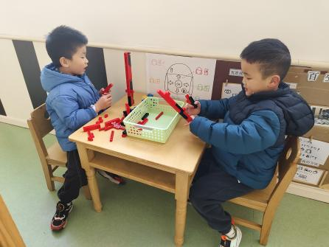 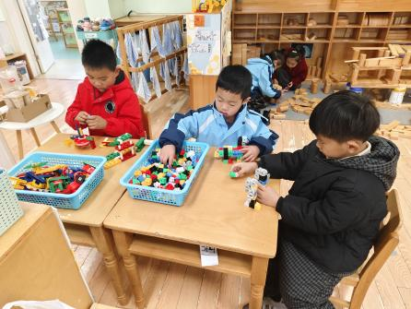 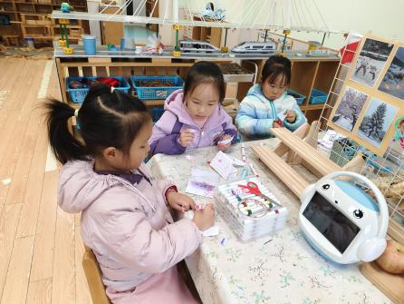科探区 桌面建构区 美工区
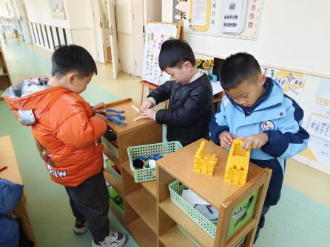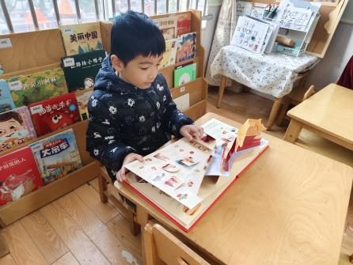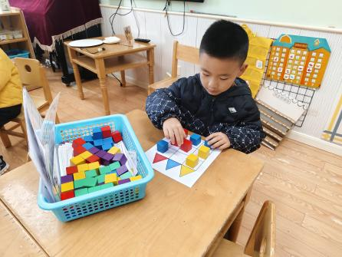
科探区 美工区 益智区
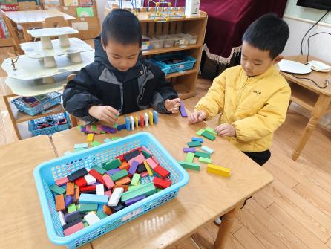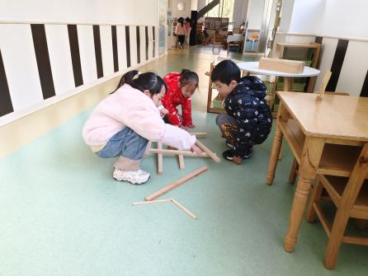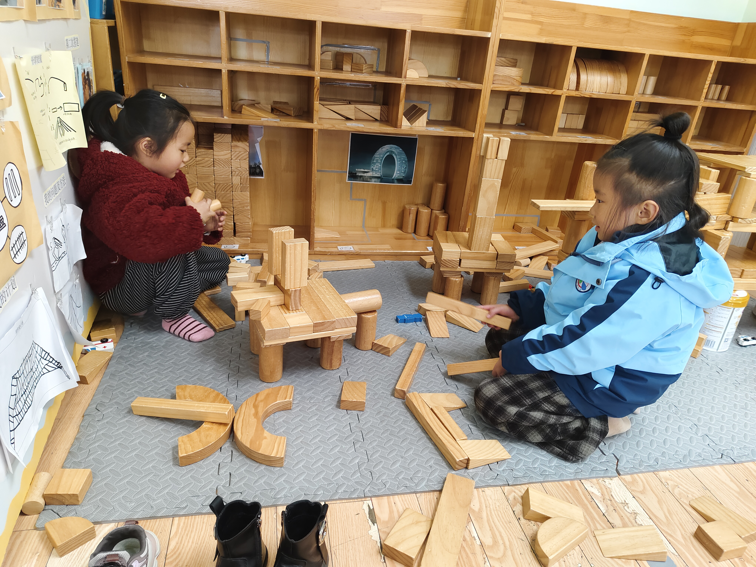
益智区 科探区 地面建构区

【03 户外篇】
今天户外活动的场地在中操场，游戏内容是跳绳和玩轮胎。小朋友们来到场地后先是自主跳绳，待达到自己预定的跳绳小目标后，便可自主选择继续跳绳或是玩轮胎。其中，梁珵恩、单小岩、胡心悦、郭沛怡、丛天朗、于晨栩、成铭恩、付宇晨、陈之昂、董益嘉、张文轩、朱桐乐小朋友都能通过自己的努力完成既定跳绳小目标。一起来看看小朋友们游戏时的快乐瞬间吧！
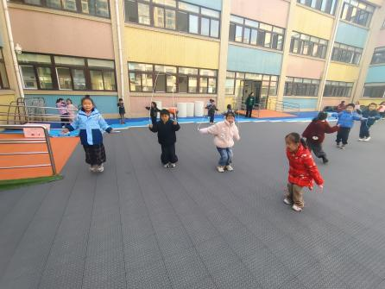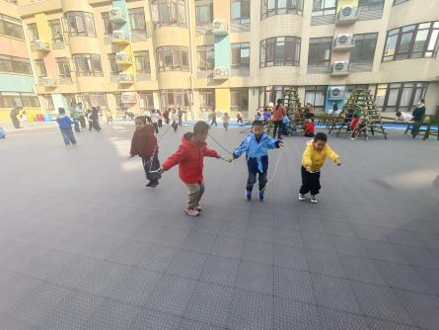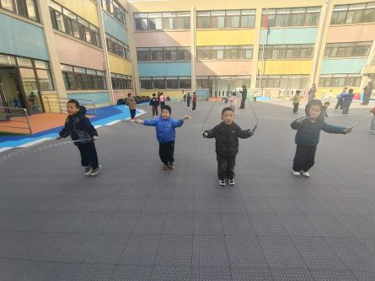
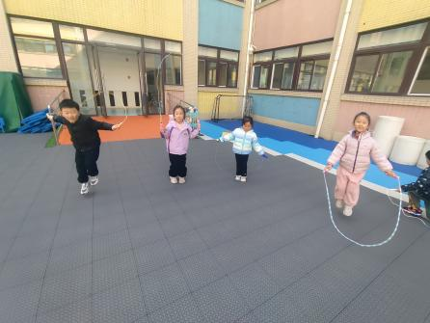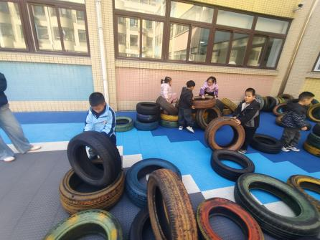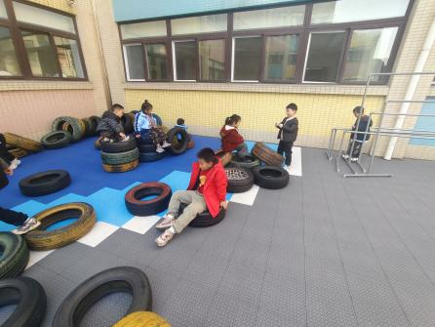

【04 活动篇】
活动：科学《自然保护区里的动物》
这是一节知识经验类的科学活动，动物的种类很多，但有些动物越来越少，濒临灭绝，因此为了保护这些动物，就在这些动物比较适宜生活的地方设立自然保护区。自然保护区是一个专门保护珍稀的动物或者植物的地方，是一些珍贵、稀有的动、植物种的集中分布区，候鸟繁殖、越冬或迁徙的停歇地，以及某些饲养动物和栽培植物野生近缘种的集中产地。本次活动主要是让幼儿了解建立自然保护区的原因以及自然保护区的真正作用，并了解我国的珍稀动物，我国的珍稀动物有：麋鹿、大熊猫、金丝猴、中华鲟等。
提问：你看到了什么？它长得是什么样的呢？你知道麋鹿生活的环境在哪里？
谢瑞：我看到了一头鹿。
郭沛怡：它的身体像马，尾巴像驴尾巴。
陈之昂：麋鹿生活在草原上。
王馨悦：麋鹿喜欢水，它会游泳。
提问：自然保护区有什么作用？自然保护区里还有哪些动物？
付宇晨：自然保护区就是保护珍贵动物的地方。
成铭恩：自然保护区里还有丹顶鹤、金丝猴。
……
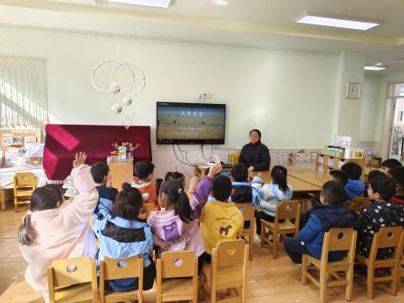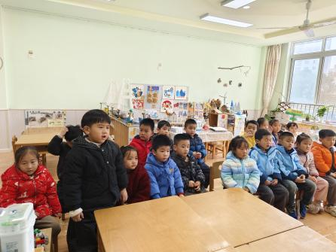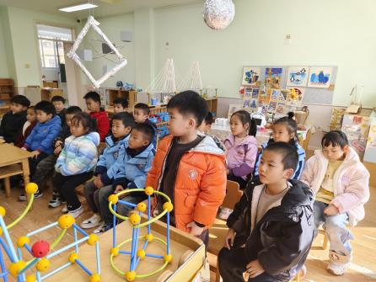
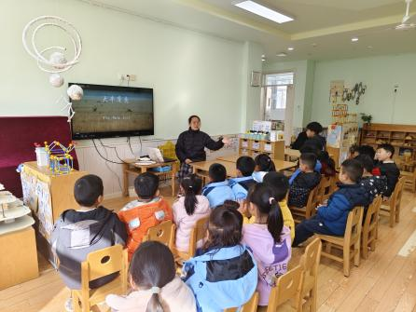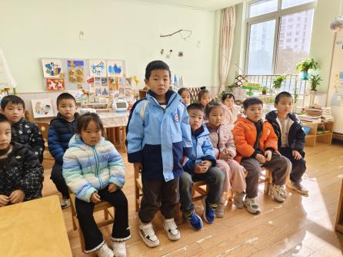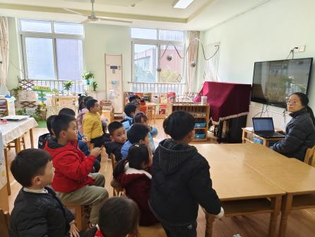

【05 生活篇】
今日午餐：南瓜饭、芹菜牛柳、花菜虾仁、菠菜蘑菇汤。小朋友们洗手之后自主排队，有序盛饭、盛菜，用餐期间有需要添菜的小朋友也可自主添加，今日单小岩、董益嘉、朱桐乐、李咏集、张文轩、成铭恩、陈之昂、董你小朋友添了菜。一起来看看小朋友们在用餐时的表现吧！
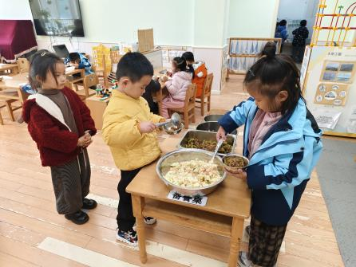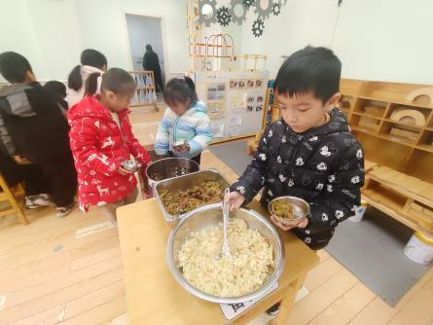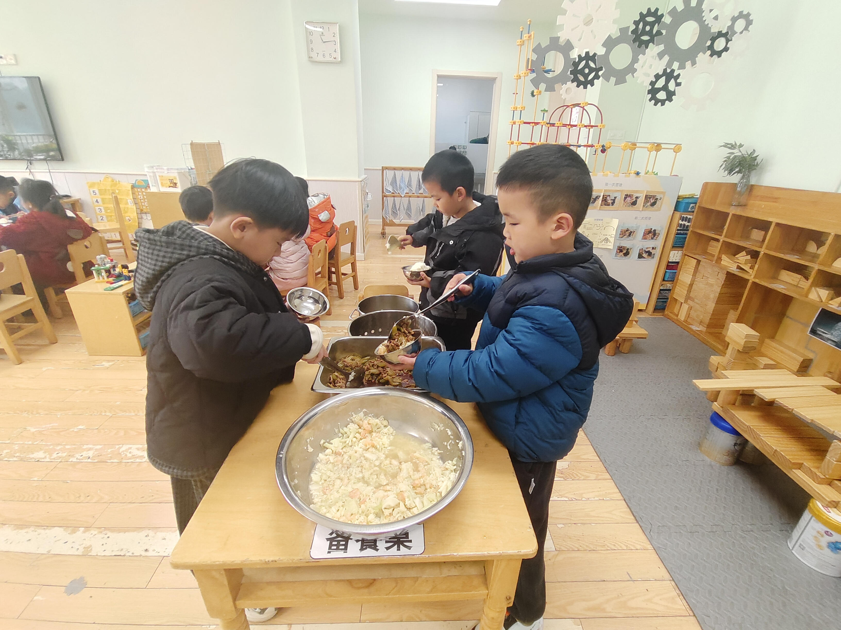
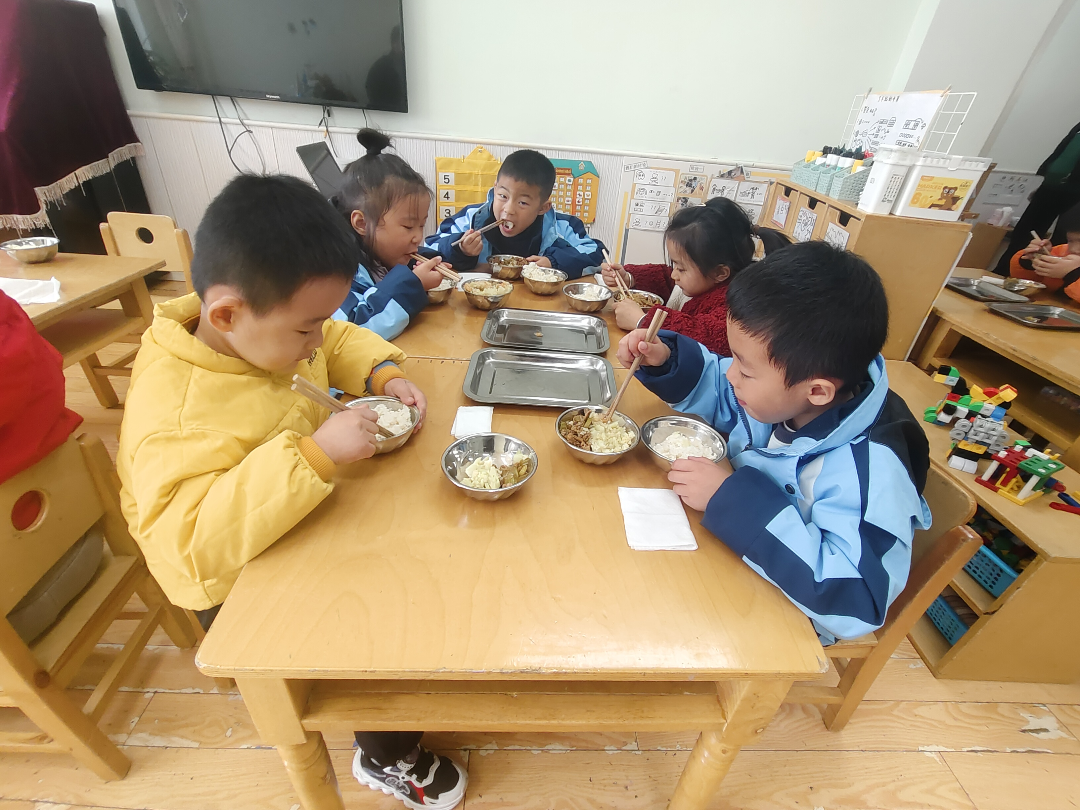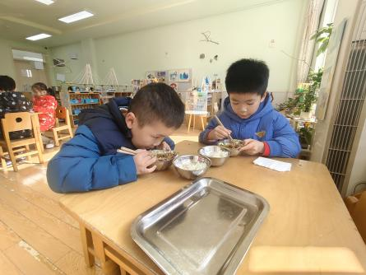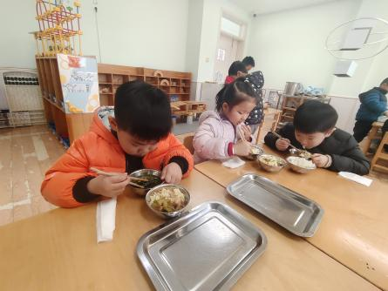
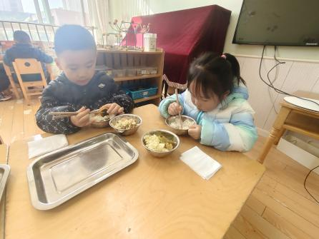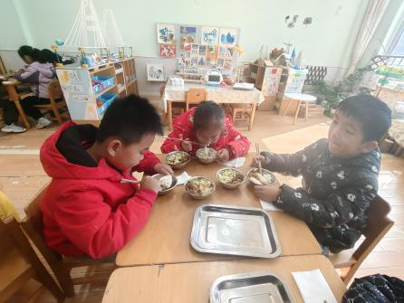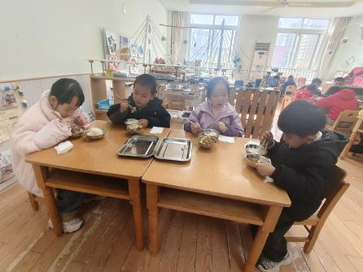

【06 温馨提示】
关于流感复课的问题：
各位家长好！近期是流感高发季，放学后请不要带幼儿去密闭的流量大空间玩耍，幼儿身体异常清及时上报。另外，关于复课，如果医院确诊流感，就诊医院开具复课证明复课。如果就诊医院未确诊流感或病例未就诊，但班级已发生聚集性疫情，按照流感（热退稳定48小时）复课，若班级散发，对于符合流感症状者（高热38度伴咳嗽或咽痛），建议按照流感复课，如果症状轻，建议症状基本消失复课。

—END—
在一起的点滴都值得记录

